Открытие скалолазного сезона 2012 в стиле Старой школы.

21 апреля 2012 года в Абалаковском цирке на Такмаке пройдут соревнования по скалолазанию.

Дух старой школы живет в нас.
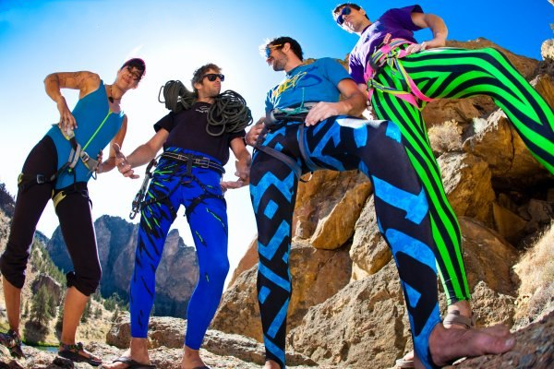

- 2 трассы на скорость по правилам Парной гонки 70-80х годов.
- 2 трассы на трудность для спортсменов: мужчин и женщин.
- Детская трасса

Начало соревнований в 11:00, регистрация до 10:45. Все бесплатно.

Чтобы проникнутся духом скалолазов старой школы, нужно выглядеть как скалолаз 80х. Достаем свои цветные лосины, трико с вытянутыми коленками, усы и вытянутые футболки и майки, шинели и шапки-петушок. Есть галоши - будешь самым стильным на стене.

Приветствуются команды и представители спортивных и столбовских коллективов, клубов, школ, имеющие отличительную форму одежды и свою экипировку, пришедшие с гитарами и своими самоварами.
К участию в соревнованиях будут приглашены сильнейшие скалолазы СССР и России 70-80 годов.
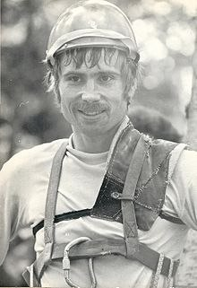

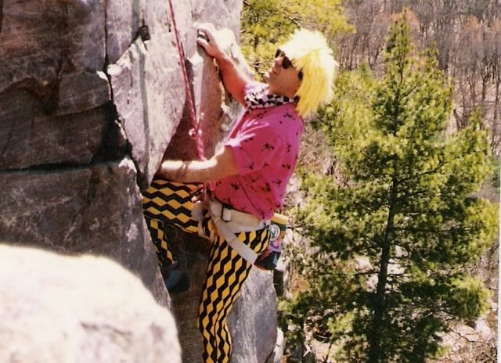
Во время соревнований будет крутиться свежая подборка золотых хитов 70х-80х, и продемонстрировано олд-скульное снаряжение.

Форма одежды

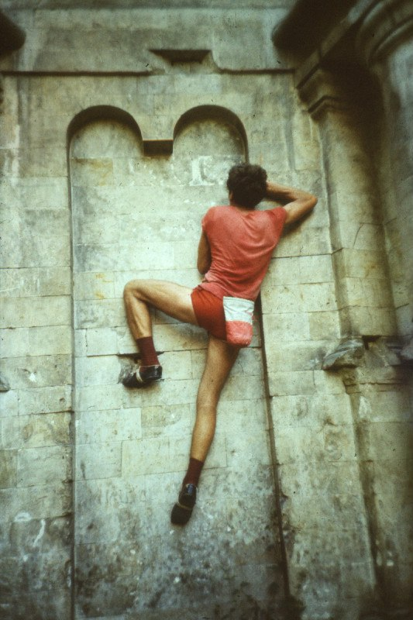
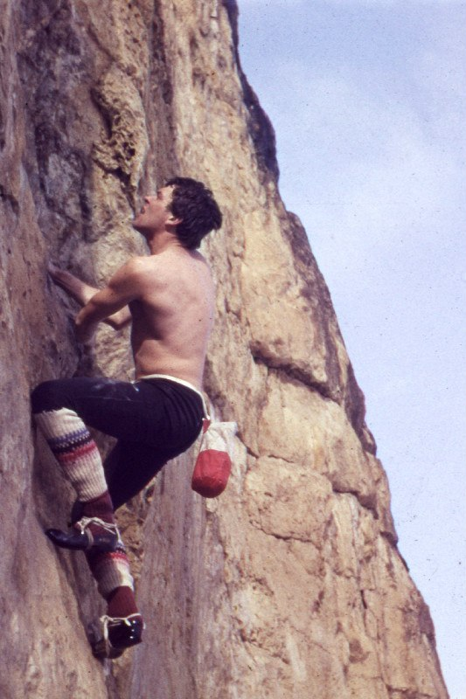

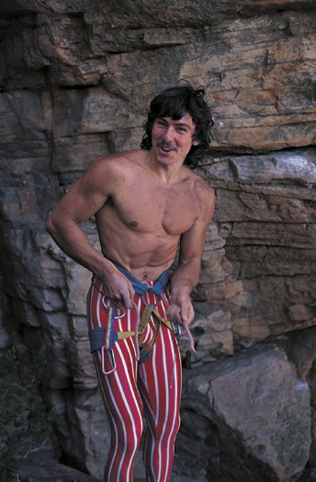

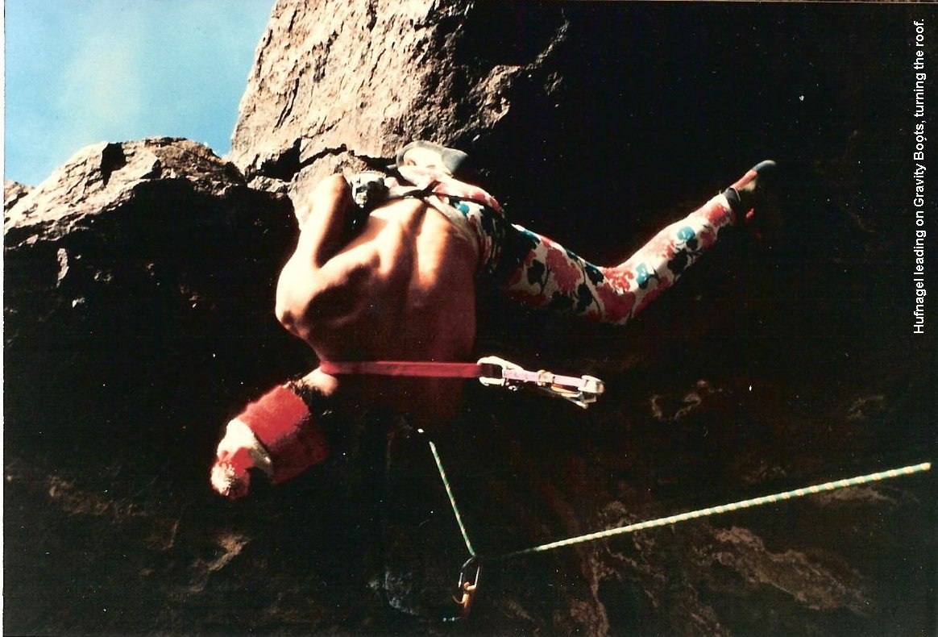

Спонсоры:
Магазинчик «Вертикаль» http://www.kraslapsnar.ru/
Яртехника-Спорт ген. директор Карлов Александр Петрович,
ООО ТД «Абалаковский» ген. директор Наумов Николай Леонидович.

Все вопросы можно задавать сюда:

Журавлева Юлия Леонидовна (с/к Буревестник)
+ 7 983 507 06 38
byrik.62@mail.ru

Сысоев Владимир Александрович (компания А.С.Т.М.А.)
+7 908 017 37 28
aristme@me.com

Внимание! В случае исключительно плохой погоды 21 апреля старты соревнований будут перенесены на 22 апреля.
Следите за информацией.

